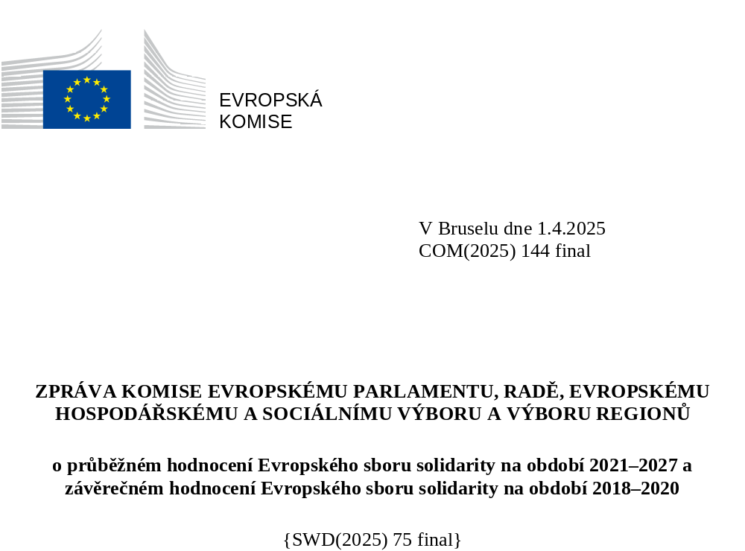

Obsah
1. ÚVOD A SHRNUTÍ HLAVNÍCH ZJIŠTĚNÍ 2
2. ÚČEL HODNOTÍCÍ ZPRÁVY 2
3. PROVÁDĚNÍ 3
Program Evropský sbor solidarity na období 2018–2020 3
Program Evropský sbor solidarity na období 2021–2027 3
4. HLAVNÍ VÝSLEDKY HODNOCENÍ 4
4.1 Relevance, soudržnost, účinnost a účelnost – do jaké míry byl Evropský sbor solidarity úspěšný? 4
4.2 Přidaná hodnota EU – jaký přínos má Evropský sbor solidarity a pro koho? 9
5. DOPORUČENÍ 11
6. DALŠÍ POSTUP 13

- ÚVOD A SHRNUTÍ HLAVNÍCH ZJIŠTĚNÍ
Evropský sbor solidarity je program EU, který dává mladým lidem příležitost přispět k vytváření inkluzivnější společnosti, podporovat zranitelné osoby a reagovat na společenské problémy.

Evropský sbor solidarity, který byl zahájen v prosinci 2016, existuje jako samostatný program financovaný EU od října 2018. Od roku 2022 program financuje také dobrovolnické projekty na podporu operací humanitární pomoci po celém světě.

Z příslušných hodnocení vyplynulo, že Evropský sbor solidarity reaguje na zásadní potřeby evropské společnosti, zejména pokud jde o podporu účasti na demokratickém životě, začleňování a rozmanitosti. Program podporuje smysl pro komunitu, oživuje místní iniciativy a podporuje širší globální perspektivu. Účast přispívá ke zlepšení osobních, profesních a studijních dovedností a sociálního a občanského povědomí. Program zahrnuje mladé lidi, kteří čelí nejrůznějším výzvám, a vytváří celoevropské sítě vedoucí k dlouhodobým partnerstvím a vztahům. Program se vyznačuje vysokou mírou spokojenosti jednotlivých účastníků a zúčastněné organizace mohou obohatit své profesní dovednosti a zvýšit svou organizační účinnost.

Hlavní zjištění hodnocení lze shrnout takto:
- Evropský sbor solidarity účinně reaguje na vyvíjející se potřeby evropské společnosti a podporuje sociální soudržnost, individuální rozvoj a začleňování.
- Program je přínosem pro jednotlivce, organizace i komunity. Účastníci se rozvíjejí osobnostně i profesně, což vede k vyšší občanské angažovanosti. Organizace využívají lepší řízení projektů a postupy začleňování, zatímco komunity zažívají větší sociální soudržnost a mezikulturní porozumění.
- Program je v souladu s prioritami Komise, kterými jsou demokratická účast, začleňování, rozmanitost a environmentální udržitelnost.
- Navzdory své pozoruhodné účinnosti se program potýká s omezením financování v důsledku inflace a podpory účastníků s omezenými příležitostmi, což zdůrazňuje potřebu lepšího sladění rozpočtu s ambicemi programu.
- ÚČEL HODNOTÍCÍ ZPRÁVY
V souladu s čl. 21 odst. 2 nařízení (EU) 2021/888 (dále jen „nařízení“) provedla Evropská komise hodnocení stávajícího programu Evropský sbor solidarity v polovině období a závěrečné hodnocení programu Evropský sbor solidarity na období 2018–2020. Toto hodnocení bylo podpořeno externí studií, konzultacemi a zjištěními ze zpráv předložených členskými státy a třetími zeměmi přidruženými k programu (tyto zprávy popisují provádění programu a jeho dopad). Hodnocení posoudila účinnost, účelnost, relevanci, soudržnost a přidanou hodnotu programu.

Hodnocení potvrdilo, že program, který nabízí dobrovolnické příležitosti v souladu s politickými prioritami Komise na období 2019–2024, včetně demokratické účasti, rozmanitosti, inkluze a udržitelnosti, je i nadále relevantní. Určilo také některé oblasti, které je třeba zlepšit, mimo jiné: i) zlepšení identifikace osob s omezenými příležitostmi, aby se usnadnilo jejich zařazení do programu, ii) lepší sladění financování programu s jeho cíli, iii) zlepšení nástrojů IT a nástrojů pro monitorování a iv) podrobnější objasnění sdělení o účelu složky věnované humanitární pomoci. Tato zpráva představuje hlavní zjištění hodnocení a navrhovaná doporučení. Podrobnosti o zjištěních, konzultacích a metodách jsou uvedeny v přiloženém pracovním dokumentu útvarů Komise.

V souladu s nařízením předloží Komise průběžné a závěrečné hodnocení Evropskému parlamentu, Radě, Evropskému hospodářskému a sociálnímu výboru a Výboru regionů.
- PROVÁDĚNÍ

Program Evropský sbor solidarity na období 2018–2020
Rozpočet programu Evropský sbor solidarity na období 2018–2020 činil 375,6 milionu EUR a byl určen na dobrovolnictví, solidární projekty, stáže a pracovní místa pro mladé lidi. Do konce roku 2020 program vytvořil příležitosti pro více než 35 000 mladých lidí. Program se zabýval horizontálními prioritami, jako je začleňování a změna klimatu, a podporoval projekty, do nichž byli zapojeni mladí lidé.

Výsledky Evropského sboru solidarity za období 2018–2020
Popis | 2018 |  | 2019 |  | 2020
Popis | Plánováno | Realizováno | Plánováno | Realizováno | Plánováno | Realizováno
Celkový počet účastníků | 17 000 | 4 412 | 34 700 | 16 709 | 40 300 | 22 346
Dobrovolnické projekty, účastníci | 8 400 | 2 694 | 24 600 | 11 735 | 28 900 | 14 009
Solidární projekty, účastníci | 5 400 | 1 057 | 6 200 | 4 447 | 7 300 | 7 196
Projekty stáží a pracovních míst, účastníci | 3 200 | 139 | 3 900 | 208 | 4 100 | 503
Dobrovolnické týmy v oblastech s vysokou prioritou, účastníci | – | 522 | – | 319 | – | 638
Účastníci s omezenými příležitostmi (%) | 25 % | 35 % | 25 % | 42 % | 25 % | 42 %

Program Evropský sbor solidarity na období 2021–2027
V období 2021–2027, které souvisí se současným víceletým finančním rámcem, se Evropský sbor solidarity ještě více zaměřuje na dobrovolnictví a navrhuje dobrovolnickou humanitární pomoc v zemích mimo EU. Rozpočet programu činil 1 009 milionů EUR a jeho realizace se mezi lety 2021 a 2022 zpozdila kvůli pozdnímu přijetí nařízení v květnu 2021 a účinkům po pandemii COVID-19. V důsledku toho byly v roce 2023 upraveny výkonnostní cíle stanovené v přehledu výkonnosti programu z 270 000 na 185 000 účastníků. Program navázal na úspěchy svého předchůdce v prvních letech a na iniciativu Humanitární dobrovolníci EU.

První rok posledního víceletého finančního rámce byl náročný a složitý. Kromě pozdního přijetí nařízení k programu a jeho pracovního programu a pandemie COVID-19 se v roce 2022 v důsledku útočné války Ruska proti Ukrajině a dopadu rostoucí inflace vyskytly neočekávané a výjimečné problémy. Program rychle přijal flexibilní opatření, aby umožnil projektům dobrovolně přeorientovat část svých činností na poskytování krátkodobé podpory Ukrajině a jejímu obyvatelstvu. Inflace byla rovněž řešena, a to úpravou jednotkových sazeb.

Výsledky Evropského sboru solidarity za období 2021–2023
Popis | 2021 |  | 2022 |  | 2023
Popis | Plánováno | Realizováno | Plánováno | Realizováno | Plánováno | Realizováno
Celkový počet účastníků | 25 000 | 18 112 | 27 223 | 25 147 | 25 606 | 20 403
Solidární projekty, účastníci | 9 000 | 5 164 | 9 700 | 7 418 | 9 100 | 3 813
Dobrovolnické projekty, účastníci | 15 000 | 11 648 | 16 200 | 16 016 | 15 200 | 14 404
Dobrovolnické týmy v oblastech s vysokou prioritou, účastníci | 1 000 | 1 300 | 1 000 | 1 384 | 1 000 | 1 837
Dobrovolnická humanitární pomoc, účastníci | 0 | 0 | 323 | 329 | 306 | 349
Účastníci s omezenými příležitostmi (%) | 34 % | 35 % | 30 % | 35 % | 30 % | 40 %
Organizace, které získaly značku kvality za dobrovolnictví u solidárních činností | 2 000 | 2 178 | 2 100 | 504 | 390 | 258
Organizace, které získaly značku kvality za dobrovolnictví v oblasti humanitární pomoci | – | 100 | 100 | 40 | 40 | 30
- HLAVNÍ VÝSLEDKY HODNOCENÍ
Na základě pokynů Komise pro zlepšování právní úpravy vychází hodnocení z důkazů poskytnutých externí studií. U předchozího programu se hodnotilo období 2018–2020 a u současného programu období 2021–2023. Hodnocení vykazuje celkově pozitivní posouzení ve všech hodnotících kritériích a podporuje další provádění Evropského sboru solidarity.
  - Relevance, soudržnost, účinnost a účelnost – do jaké míry byl Evropský sbor solidarity úspěšný?
Relevance
Evropský sbor solidarity je pro vyvíjející se potřeby evropské společnosti vysoce relevantní. Program podporuje rozmanité dobrovolnické příležitosti, které jsou v souladu s politickými prioritami Komise na období 2019–2024, jako je demokratická účast, začleňování, rozmanitost a udržitelnost.

Program rovněž prokazuje pevné odhodlání přizpůsobovat své priority naléhavým společenským potřebám, jak je patrné z jeho rychlé reakce na pandemii COVID-19 a další krize. Je však třeba zlepšit zajištění vyváženého zeměpisného rozložení účastníků a rozšíření zapojení mladých lidí s omezenými příležitostmi.

Relevance horizontálních priorit Evropského sboru solidarity podle účastníků
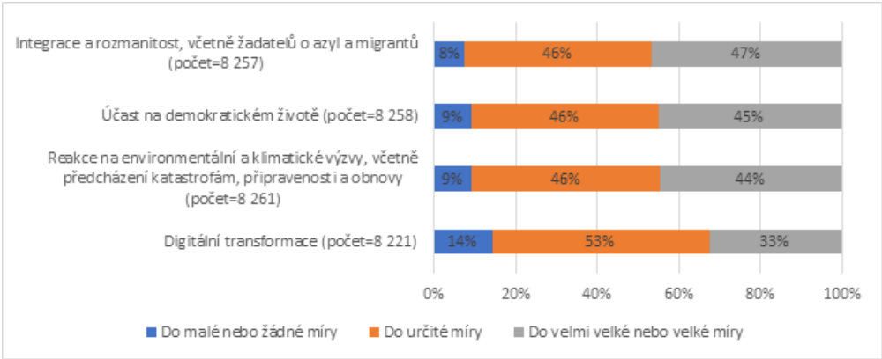
Zdroj: Průzkum mezi jednotlivými účastníky. Otázka 102 „Evropský sbor solidarity má několik priorit. Do jaké míry podle vás splňují potřeby a očekávání společnosti?“

Relevance
Obecná zjištění
- Cíle a priority Evropského sboru solidarity jsou důležité pro podporu sociální soudržnosti a individuálního rozvoje mladých lidí.
- Program je velmi relevantní pro řešení místních společenských potřeb díky svým rozmanitým formátům a tématům, čímž umožňuje realizaci přizpůsobených projektů.
Zjištění o programu na období 2021–2027
- Evropský sbor solidarity prokázal, že se dokáže přizpůsobit novým společenským potřebám, jako je dopad častějších a závažnějších klimatických a jiných katastrof.
- Jeho význam podtrhuje vysoká míra spokojenosti jednotlivých účastníků.
- Zaměřuje se na zásadní potřeby evropské společnosti, zejména pokud jde o podporu účasti na demokratickém životě a podporu začleňování a rozmanitosti.
- Program by mohl lépe uspokojovat potřeby účastníků z různých prostředí nebo ve zvláštních situacích (např. život se zdravotním postižením), a to zlepšením identifikace mladých lidí s omezenými příležitostmi a cílenou podporou pro ně.

Soudržnost
Evropský sbor solidarity prokázal silnou vnitřní a vnější soudržnost (nebo soulad) se strategickými prioritami EU, zejména pokud jde o zapojení mládeže a integraci dalších politických iniciativ EU.

Program doplňuje programy EU jako Erasmus+, skutečné synergie jsou však poněkud omezené, což naznačuje potřebu strukturovanějšího úsilí. Případné začlenění Evropského sboru solidarity do programu Erasmus+ by mohlo přinést příležitosti i výzvy. Integrace by sice mohla zvýšit správní účinnost a flexibilitu zdrojů, ale existují obavy, že by mohla oslabit jedinečné zaměření Evropského sboru solidarity na dobrovolnictví a solidaritu, což by mohlo oslabit jeho základní hodnoty a dopad.

Z vnějšího hlediska je Evropský sbor solidarity dobře sladěn s dalšími politickými iniciativami EU, zejména s těmi, jejichž cílem je zlepšit účast mládeže a demokratickou angažovanost. Přínosy tohoto sladění by mohly být dále zlepšeny zavedením strukturované spolupráce od začátku příštího programu. Vzhledem k profesnímu přínosu pro zranitelné mladé lidi by navíc program mohl být lépe propojen s iniciativami EU v oblasti zaměstnanosti mladých lidí.

Soudržnost
Zjištění o programu na období 2018–2020
- Program doplňoval politiky EU a sloužil jako jednotné kontaktní místo pro solidární činnosti.
- Celkově doplňoval ostatní programy EU, zejména Erasmus+.
- Profesní složka nevynikala jako alternativa k ostatním činnostem, což omezovalo způsob, jakým by mohla doplnit zbytek programu.
- Program se od ostatních programů odlišoval tím, že nabízel činnosti v jednotlivých zemích a skupinové projekty.
Zjištění o programu na období 2021–2027
- Mezi druhy akcí řízenými přímo Komisí a nepřímo národními agenturami nebyly zjištěny žádné zvláštní nesrovnalosti.
- Zefektivnění dobrovolnických činností v rámci Evropského sboru solidarity zlepšilo soudržnost programu.
- Integrace programu do programu Erasmus+ se sice může zdát nákladově efektivní, ale mohla by zvýšit překážky účasti a oslabit výrazné zaměření programu, jeho cílený dosah a dopad.
- Program významně doplňuje akční plán pro mládež v rámci vnější činnosti EU na období 2022–2027 a širší strategické priority Komise na období 2019–2024.
- Celkově program doplňuje další programy EU, zejména Erasmus+ a Horizont Evropa, ale je možné rozvíjet další synergie.

Účinnost
Evropský sbor solidarity posiluje sociální soudržnost a mezikulturní porozumění a řeší místní problémy, zejména v oblastech s klesajícím počtem místních dobrovolníků. Program úspěšně podporuje zapojení komunity, rozvoj vedení a organizační sítě spolupráce. Zapojení mezinárodních dobrovolníků bylo zásadní v odlehlých nebo socioekonomicky znevýhodněných oblastech, avšak program se při přizpůsobování se specifickým potřebám těchto oblastí potýkal s určitými organizačními problémy. Mezi hlavní dopady na komunitu patří:
  - řešení místních problémů odstraňováním nedostatků v dobrovolnictví a zlepšováním kvality života, zejména ve venkovských a socioekonomicky znevýhodněných oblastech, zapojení mezinárodních dobrovolníků bylo v těchto regionech velmi důležité, protože podporovalo sounáležitost komunity a řešilo specifické místní potřeby,
  - zlepšení rozvoje komunit posílením sociální soudržnosti a mezikulturního porozumění v rámci komunit; program se však potýkal s problémy v odlehlých oblastech.
Program důsledně plní své cíle týkající se účastníků s omezenými příležitostmi (34 % v roce 2021 a 30 % každý rok od roku 2022). Současný způsob jejich identifikace však ztěžuje hodnocení výstupů programu v této oblasti.

Složka věnovaná humanitární pomoci v porovnání s iniciativou Humanitární dobrovolníci EU zaznamenala výrazné zvýšení zájmu. Do května 2023 vyjádřilo zájem více než 42 000 lidí, což svědčí o úspěšném zahájení a vysoké viditelnosti. Celkem do konce roku 2023 vyjádřilo zájem téměř 104 000 lidí, takže původní cíl 1 955 vyslání na celé programové období 2021–2027 byl výrazně překročen. Z toho vyplývá, že současný rozpočet této složky je k uspokojení tak vysoké poptávky nedostatečný.

Účinnost
Obecná zjištění
- Organizace uznávají, že došlo ke zlepšení jejich dovedností v oblasti plánování a provádění projektů a podávání zpráv o nich, a zaznamenaly dopad značky kvality Evropského sboru solidarity na své budoucí získávání finančních prostředků a realizaci projektů.
- Program podporuje smysl pro komunitu, oživuje místní iniciativy a podporuje širší globální perspektivu.
- Účast přispívá k silným individuálním výsledkům, jako jsou lepší osobní, profesní a studijní dovednosti a sociální a občanské povědomí.
Zjištění o programu na období 2018–2020
- Evropský sbor solidarity překonával problémy související s regulací a pandemií a postupně zvyšoval počet účastníků zapojených do mobility, ale nedosahoval stanovených cílů.
Zjištění o programu na období 2021–2027
- Program vytváří cyklus přínosů prostřednictvím svých cílových skupin – jednotlivců, organizací a komunit.
- Organizace se při práci s dobrovolníky s omezenými příležitostmi potýkají s výzvami, což podtrhuje potřebu neustálého budování kapacit a programové podpory.

Účelnost
V porovnání s předchozím obdobím se zlepšila nákladová efektivita programu. Mezi jednotlivými akcemi programu jsou však v efektivitě nákladů patrné rozdíly, což naznačuje, že v některých oblastech může účelnost využívat cílené finanční strategie.
Vzhledem k ambicím a cílům programu se ukázalo, že jeho financování je velmi omezené. Navzdory vyššímu ročnímu rozpočtu ve srovnání s obdobím 2018–2020 (22 %) ovlivnila inflace schopnost programu dosáhnout svých cílů. Rozpočtové prostředky je proto třeba sladit se skutečnými potřebami mladých lidí a s ambicí podporovat solidaritu. Situaci zhoršuje vysoká poptávka po programu. V porovnání s programovým obdobím 2018–2020 se současnému programu podařilo dosáhnout zhruba dvojnásobné nákladové efektivity, pokud jde o náklady na účastníky, přičemž po zohlednění inflace činí náklady na jednoho účastníka 4 054 EUR.
Některé země navíc nevyužívají celý plánovaný rozpočet, což ovlivňuje celkovou výkonnost programu. Naopak země, které čelí vyšší poptávce, nemohou využít více než 100 % přiděleného rozpočtu.
V oblasti měření a monitorování došlo k významným zlepšením. Přesto přetrvávají problémy, zejména s novými nástroji IT, které plně neodpovídají potřebám uživatelů. Kromě toho je třeba zdokonalit praktické používání ukazatelů výkonnosti, aby bylo možné plně zachytit dopad programu. Důležité je také sledovat geografickou vyváženost účasti a rozložení přínosů mezi zúčastněnými zeměmi.
Účelnost
Zjištění o programu na období 2018–2020
- Vzhledem k míře čerpání ve výši 79,4 % bylo financování považováno za přiměřené. Nízké čerpání plateb není ukazatelem nadměrného financování, ale nepružného přidělování rozpočtových prostředků a narušení v důsledku krize COVID-19.
- Administrativní zátěž byla podle většiny zúčastněných stran přiměřená.
- Řízení programu bylo považováno za středně efektivní, s určitou kritikou nástrojů IT.
Zjištění o programu na období 2021–2027
- Přestože mnozí účastníci a organizace považovali úroveň administrativní zátěže za zvládnutelnou, procesy lze dále zjednodušit.
- Řízení a provádění programu bylo celkově účelné. Flexibilní řízení programu zmírnilo dopad vnějších otřesů, mezi něž patřila pandemie COVID-19 a ruská invaze na Ukrajinu.
- Financování programu bylo v porovnání s potřebami a cíli programu celkově příliš nízké, k čemuž přispěly i faktory jako inflační tlaky.
- Uživatelské přívětivosti a funkčnosti nástrojů IT je třeba věnovat další pozornost, přestože se neustále zlepšují.

  - Přidaná hodnota EU – jaký přínos má Evropský sbor solidarity a pro koho?
Pro více než polovinu organizací a účastníků je Evropský sbor solidarity jedinou dostupnou příležitostí pro dobrovolnictví a solidární činnosti (viz graf níže).
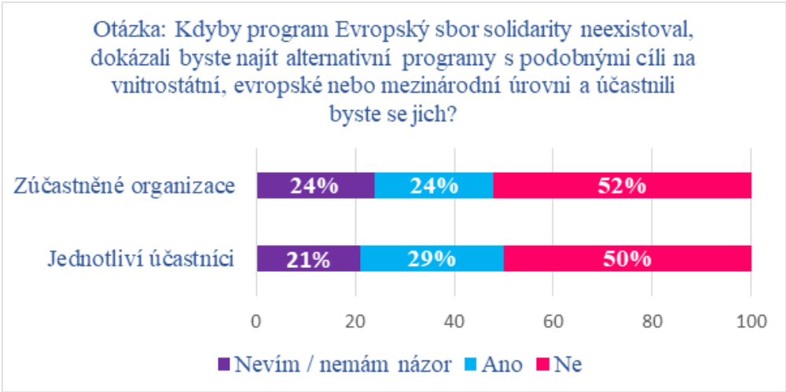
Zdroj: veřejná konzultace.
Zúčastněné organizace a jednotlivci rozšiřují své zaměření nad rámec místních problémů a uvědomují si, jak jejich úsilí přispívá k širšímu evropskému kontextu. Kromě toho se pozitivní vztah k EU zjevně přenáší i na zúčastněné komunity a společenské skupiny.
Posilování demokracie a aktivního občanství
Program hraje klíčovou roli při zmírňování protiunijních a protidemokratických nálad díky své silné mezinárodní síti, která sahá od vnitrostátních orgánů přes společenské organizace až po komunitu a jednotlivce.
Souvislost mezi dobrovolnickou činností a širší společenskou, politickou a občanskou angažovaností je velmi dobře známá. Program podporuje širší společenskou účast, protože mladí lidé zapojení do solidárních činností mají tendenci rozvíjet živý zájem o společnost a politiku.
Posilování postavení mládeže
Díky svému příspěvku k cílům, jako je posílení demokracie, aktivní občanství, solidarita a osobní a profesní rozvoj, Evropský sbor solidarity přispívá k posílení postavení mládeže a poskytuje mnoho přínosů přesahujících hranice jednotlivých států. Program posiluje evropskou identitu a podporuje evropské hodnoty, jako jsou demokracie a lidská práva.
Program vytváří rozsáhlé celoevropské sítě a podporuje dlouhodobá partnerství, která usnadňují sdílení znalostí a iniciativy spolupráce v Evropě i mimo ni.
Usnadnění přechodu ze vzdělávání do zaměstnání
Evropský sbor solidarity přesahuje svůj očekávaný dopad tím, že pomáhá mladým lidem, kteří navzdory dosaženému vzdělání čelí překážkám na cestě k zaměstnání. Program je zajímavý pro ty, kteří začínají svou kariéru a chtějí propojit akademické studium s odbornou praxí, posílit své dovednosti a získat cenné zkušenosti. Ačkoli to není přímý cíl, Evropský sbor solidarity řeší problém nesouladu mezi vzděláváním mladých lidí a jejich zaměstnáváním.
Přidaná hodnota EU
Obecná zjištění
- Evropský sbor solidarity u svých účastníků pěstuje smysl pro evropskou identitu a podporu evropských hodnot.
Zjištění o programu na období 2018–2020
- Program podporoval aktivní občanství a usnadňoval osobní rozvoj účastníků v takovém měřítku, jakého by se v rámci vnitrostátního úsilí pravděpodobně nepodařilo dosáhnout.
- Přechod z Evropské dobrovolné služby na Evropský sbor solidarity zvýšil přidanou hodnotu EU tím, že vytvořil jednotné kontaktní místo pro solidární činnosti.
- Rozšířením své působnosti, zvýšením flexibility a posílením cílů v oblasti začleňování měl Evropský sbor solidarity lepší předpoklady pro splnění potřeb mladých lidí než Evropská dobrovolná služba.
- Program umožnil lepší mezinárodní vytváření sítí a spolupráci, které bylo obtížné dosáhnout prostřednictvím vnitrostátních dobrovolnických iniciativ.
Zjištění o programu na období 2021–2027
- Evropský sbor solidarity je silná iniciativa pro posílení postavení mladých lidí s jedinečnou kombinací příležitostí k zapojení.
- Program zahrnuje mladé lidi, kteří čelí nejrůznějším výzvám.
- Zúčastněné organizace mohou obohatit své profesní dovednosti a zvýšit svou organizační účinnost.
- Standardy kvality programu, včetně značky kvality Evropského sboru solidarity, jej odlišují od jiných programů, které nemusí nabízet stejnou úroveň souladu nebo rozsahu, pokud jde o zajištění kvality.
- Program je jedinečný tím, že vytváří celoevropské sítě, které vedou k dlouhodobým partnerstvím a vztahům.

- DOPORUČENÍ
Zapojení lidí s omezenými příležitostmi
Současný způsob monitorování osob s omezenými příležitostmi vychází buď z hlášení organizací a národních agentur v rámci dobrovolnických akcí, nebo o vlastní hlášení v rámci solidárních projektů, což vede k nesrovnalostem.

Doporučení:
- dále objasnit, jak by měla být vykládána definice mladých lidí s omezenými příležitostmi,
- rozšířit povědomí o prováděcích pokynech – strategii pro začleňování a rozmanitost programu Erasmus+ a Evropského sboru solidarity,
- zavést strategie pro lepší identifikaci osob s omezenými příležitostmi před jejich účastí v projektech,
- vytvářet více příležitostí pro budování kapacit v organizacích, včetně situačních příkladů a cvičení, aby bylo možné lépe identifikovat a integrovat účastníky s omezenými příležitostmi,
- zapojit do organizace těchto cvičení úředníky pro začleňování a rozmanitost z národních agentur, aby se zajistil soulad s cíli strategie pro začleňování a rozmanitost.

Řešení rozdílů v zeměpisném rozložení výsledků a dopadů
Je třeba lépe sledovat zeměpisné rozložení programu, aby bylo možné přesně posoudit, jak se šíří jeho přínosy, a realizovat cíl programu v oblasti solidarity.

Doporučení:
- pokračovat ve zdokonalování monitorovacích mechanismů, aby bylo možné sledovat, kde probíhají dobrovolnické činnosti,
- v případě zjištěné zeměpisné nevyváženosti podpořit účast organizací z nedostatečně zastoupených regionů.

Zlepšení vízového režimu pro státní příslušníky třetích zemí
Dobrovolníci a organizace upozornili na přetrvávající problémy s vízovým režimem pro občany třetích zemí.

Doporučení:
- posílit spolupráci s příslušnými vnitrostátními orgány s cílem zefektivnit proces udělování víz pro účastníky ze zemí mimo EU,
- úzce spolupracovat s členskými státy při provádění směrnice (EU) 2016/801 o podmínkách vstupu a pobytu státních příslušníků třetích zemí za účelem výzkumu, studia, stáže, dobrovolnické služby, programů výměnných pobytů žáků či vzdělávacích projektů a činnosti au-pair, a to v souladu s doporučením Rady o mobilitě mladých dobrovolníků v rámci Evropské unie (2022/C157/01).

Sladění financování s cíli
Financování Evropského sboru solidarity se podobá pilotnímu programu a je příliš nízké na to, aby bylo dosaženo stanovených cílů.

Doporučení:
- zvážit do budoucna, aniž jsou dotčena jednání o příštím víceletém finančním rámci, lepší sladění celkového rozpočtu s cíli programu,
- zvážit plánování ročního navýšení rozpočtu namísto paušálního rozpočtu, aby byl program odolnější vůči hospodářským otřesům,
- každoročně přehodnotit vhodnost jednotkových nákladů, aby program mohl reagovat na potřeby organizací a účastníků, aniž by byla ohrožena kvalita projektů,
- při definování budoucího programu prozkoumat spolu se zúčastněnými zeměmi možnost přizpůsobit kritéria pro přidělování finančních prostředků,
- lépe začlenit program do jiných politických iniciativ; dobrovolníci by například mohli více využívat iniciativy zaměřené na podporu přechodu na jiné povolání a na potřeby mladých lidí, kteří nejsou zaměstnaní ani se neúčastní vzdělávání nebo odborné přípravy (NEET), a dalších zranitelných mladých lidí,
- maximalizovat a dále rozvíjet synergie s ostatními programy s cílem co nejlépe využít stávající financování a řešit společné cíle.

Posílení nástrojů IT
Nástroje IT, které uživatelé nemohou snadno používat nebo u kterých dochází k výpadkům, představují problémy s efektivním prováděním programu a nesou s sebou rizika, jako je ztráta dat a opožděné podávání zpráv.

Doporučení:
- provádět komplexní uživatelské testování s různorodou skupinou koncových uživatelů, aby bylo možné identifikovat problémy s použitelností a přístupností a zajistit, aby nástroje IT splňovaly potřeby všech zúčastněných stran,
- dále zjednodušit nástroje IT a formuláře, které organizace používají při podávání žádostí o financování,
- zajistit, aby byla zavedena pohotovostní opatření pro zachování integrity a kontinuity dat v případě nedostupnosti nástrojů pro podávání zpráv.

Sladění složky věnované humanitární pomoci
Existuje prostor pro další vyjasnění a sdělení účelu složky humanitární pomoci zúčastněným stranám, aby bylo možné lépe zvládat jejich očekávání. Vyšší věková hranice složky 35 let oproti 30 letům u ostatních dobrovolnických a solidárních činností v rámci programu snižuje soudržnost programu a mate zúčastněné strany.

Doporučení:
- jasně informovat zúčastněné organizace o tom, že účelem této složky je poskytnout individuální mobilitu a vzdělávání dobrovolníkům, od nichž se neočekávají odborné dovednosti a zkušenosti,
- zvážit sjednocení věkové hranice pro složku humanitární pomoci se zbytkem programu, protože poptávka ze strany osob ve věku 30 až 35 let není vysoká (pouze 3 % z celkového počtu registrovaných osob v rámci této složky).
- DALŠÍ POSTUP
Výsledky hodnocení potvrzují, že Evropský sbor solidarity hraje zásadní roli a v některých zemích je jedinou alternativou pro dobrovolnictví a solidární činnosti. Přestože byla zjištěna řada oblastí, které je třeba zlepšit, celkové hodnocení pěti kritérií (relevance, účelnost, účinnost, soudržnost, přidaná hodnota EU) je pozitivní a tvoří základ pro další rozvoj provádění programu v rámci víceletého finančního rámce na období 2021–2027 a zahájení úvah o budoucím programu v rámci víceletého finančního rámce na období 2028–2034.

Nařízení Evropského parlamentu a Rady (EU) 2018/1475 ze dne 2. října 2018, kterým se stanoví právní rámec Evropského sboru solidarity.
EU (2024), Výkonnost Evropského sboru solidarity, https://commission.europa.eu/strategy-and-policy/eu-budget/performance-and-reporting/programme-performance-statements/european-solidarity-corps-performance_en#mff-2014-2020--european-solidarity-corps.
https://ec.europa.eu/info/law/law-making-process/planning-and-proposing-law/better-regulation-why-and-how/better-regulation-guidelines-and-toolbox_en
Viz úplná definice mladých lidí s omezenými příležitostmi v čl. 2 odst. 4 nařízení Evropského parlamentu a Rady (EU) 2021/888 ze dne 20. května 2021, kterým se zavádí program Evropský sbor solidarity.
https://erasmus-plus.ec.europa.eu/document/implementation-guidelines-erasmus-and-european-solidarity-corps-inclusion-and-diversity-strategy
Úř. věst. L 132, 2016/801, 21.5.2016, https://eur-lex.europa.eu/legal-content/CS/TXT/?uri=OJ%3AJOL_2016_132_R_0002.
Úř. věst. C, 2022/C157/01, 11.4.2022, https://eur-lex.europa.eu/legal-content/CS/TXT/PDF/?uri=CELEX:32022H0411(01).

